ОВП- ТОПОГРАФИЯ
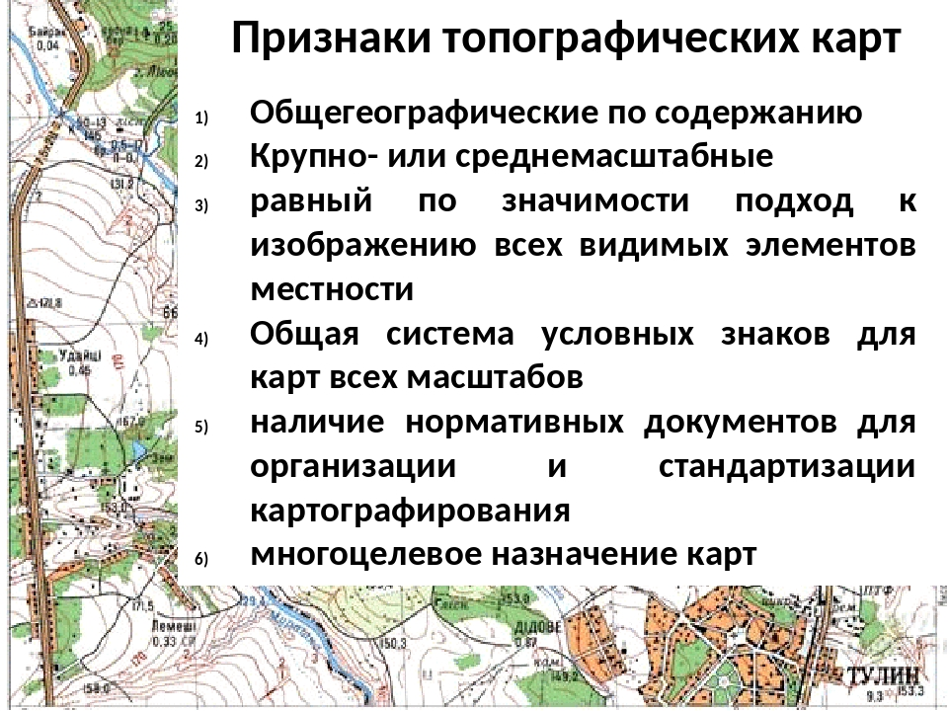
ОВП- ФИЗИЧЕСКАЯ ПОДГОТОВКА
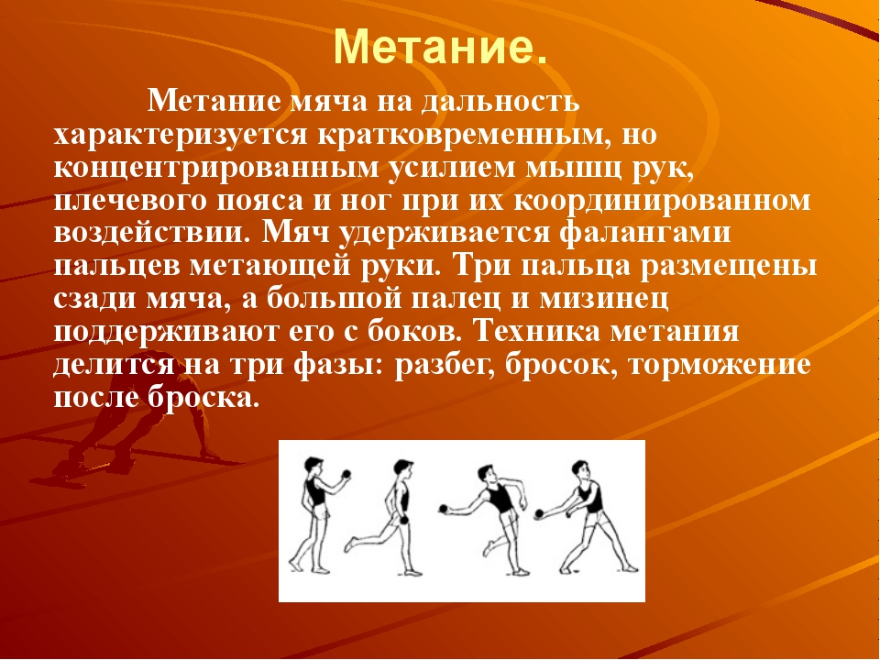
ЗАРНИЦА
